

**Diário de Classe Digital**

**Registro de aula pelo coordenador**

**Histórico da Revisão**

|  |  |  |  |
| --- | --- | --- | --- |
| **Data** | **Versão** | **Descrição** | **Autor** |
| 10/05/2021 | 0.1 | Documento inicial | Karin Garrido |
|  |  |  |  |
|  |  |  |  |

# Sumário

**1** **Sumário 2**

**1.** **Introdução 3**

1.1 Referências 3

**2** **Posicionamento 3**

2.1 Descrição do Problema 3

**3** **Descrições dos Envolvidos e dos Usuários 3**

**4** **Principais Necessidades dos Usuários ou dos Envolvidos 4**

4.1 Situação Atual 4

*4.1.1* *Para o Coordenador 4*

*4.1.2* *Para o Professor 4*

4.2 Situação Proposta 5

**5** **DCD módulo Coordenador Pegagógico 6**

5.1 Para o coordenador 7

*5.1.1* *Novas opções de Menu 7*

*5.1.2* *Funcionalidade Lançamento de Frequência pelo Coordenador 7*

*5.1.3* *Funcionalidade Gerenciamento de Frequência pelo Coordenador 10*

5.2 Para o Professor 13

*5.2.1* *Alteração no Gerenciamento de Frequência 13*

*5.2.2* *Cálculo de Aulas dadas no Fechamento 13*

*5.2.3* *Cálculo de faltas no Relatório de Faltas 13*

**6** **Fluxo de telas da Inclusão de Frequência pelo Coordenador 6**

**7** **Fora do escopo 14**

**8** **Próximas Etapas 14**

**Visão**

# Introdução

Este documento apresenta a Visão Geral do projeto Diário de Classe Digital a funcionalidade de registro de aula pelo **Coordenador**:

* Estabelecer uma direção clara para a equipe de projeto;
* Identificar as expectativas dos Usuários – Coordenadoria, Apoio Pedagógico, coordenadores e Secretaria da Educação;
* Prover a base para a definição dos riscos do projeto;
* Prover a base para estimar o esforço necessário para implementação da nova funcionalidade.

A visão do projeto define todos os processos, em nível macro, identificados que serão desenvolvidos, fornecendo a todos os envolvidos uma descrição macro do desenvolvimento e dos objetivos a serem alcançados.

## Referências

- Processos atuais utilizados nas escolas;

- Dados gerados pelos professores no DCD;

- Necessidades indenficadas;

# Posicionamento

## Descrição do Problema

|  |  |
| --- | --- |
| O problema | Situações de ausências de professores - falta abonada, licença, atestado e etc – e turmas sem professores alocados no SIEB (aulas atribuídas a Cadamp) ficam sem registros no DCD. |
| Afeta | O cálculo de aulas dadas e o registro de habilidades para essas turmas |
| Cujo impacto é | Planejamento de ações pedagógicas para turmas baseadas nas habilidades trabalhadas |
| Uma boa solução seria | Desenvolver funcionalidade que permita ao coordenador incluir registro de aula e alterar registros de professores que deixaram uma turma. Permitir ao professor atual visualizar as aulas registradas para a sua turma por outros professores ou pelo coordenador |

# Descrições dos Envolvidos e dos Usuários

|  |  |  |  |
| --- | --- | --- | --- |
| **Nome** | **Descrição** | **Responsabilidades** | **Envolvido** |
| Secretária da Educação | Todos os Departamentos | Departamentos responsáveis pela manutenção da qualidade de ensino na rede pública municipal em Barueri. | Indiretamente |
| DEPARTAMENTO DTTIE | Coordena o Desenvolvimento sistema SIEB e novos projetos | Responsável pela análise e desenvolvimento de novos projetos | Diretamente |
| Professores | Professores da Rede Municipal | Registrar frequência, registro de aula, atividades e notas no DCD | Diretamente |
| Coordenadores | Coordenadores da Rede Municipal | Visualizar os registros dos professores da sua Unidade Escolar | Diretamente |

# Principais Necessidades dos Usuários ou dos Envolvidos

## Situação Atual

Quando o professor da turma se ausenta, não há lançamentos no DCD.

### 

*Figura 1- Cenário Atual*

### Para o Coordenador

* Na visão do coordenador os dias que o professor se ausentou ficam sem registros.

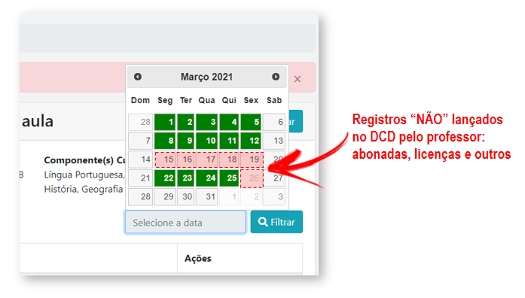

*Figura 2- Registros não lançados*

### Para o Professor

* Atualmente os registros são armazenados no DCD considerando professor e turma, cada professor visualiza sempre somente os seus registros. Quando um professor é substituído, o novo professor não tem acesso aos registros do professor anterior.

## Situação Proposta

Desenvolver funcionalidade que permita que o coordenador insira registros de frequência e habilidades desenvolvidas quando um professor se ausentar.

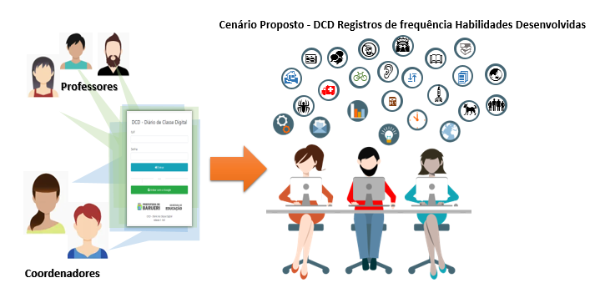

*Figura 3- Cenário Proposto*

### Para o Coordenador

* Inclusão, edição e exclusão de Registro de Frequência pelo coordenador.

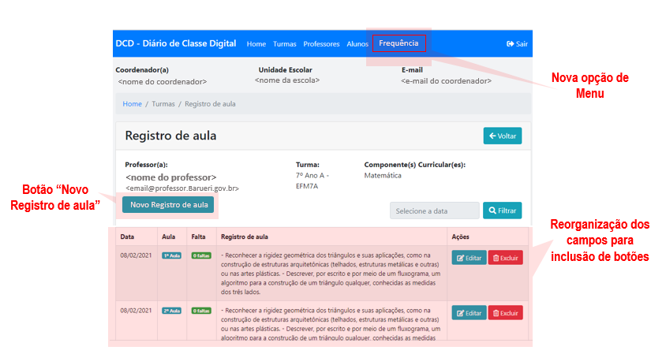

*Figura 4- Tela proposta*

### Para o Professor

* Exibir para os professores todos os registros realizados para o componente curricular de professores anteriores e coordenadores.

# Fluxo de telas da Inclusão de Frequencia pelo Coordenador

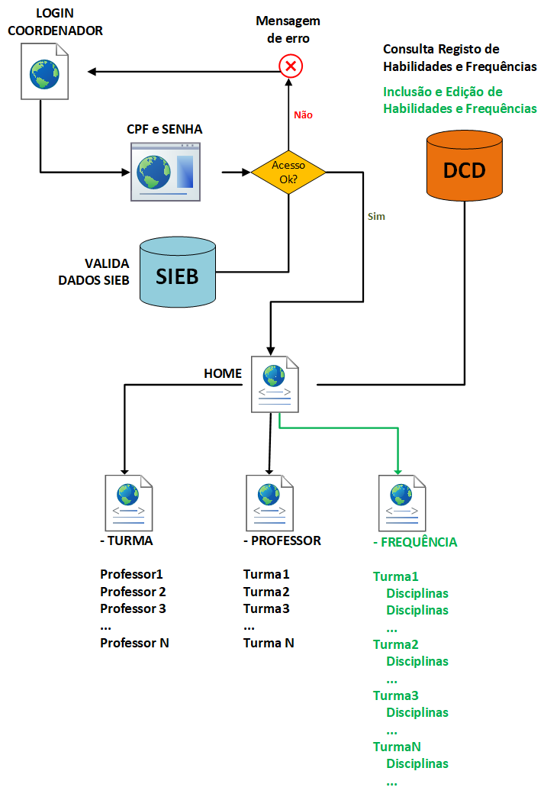

*Figura 5 - Fluxo de telas coordenador*

# DCD módulo Coordenador Pedagógico

## Para o coordenador

### Novas opções de Menu e submenu

Criar nova opção de Menu "Frequência", com submenu “Gerenciamento”

e “Lançamento”. 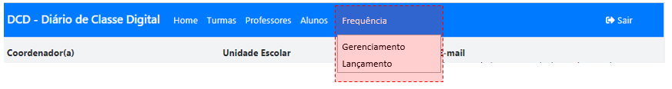

*Figura 6- Novas opção no menu dos Coordenadores*

### Funcionalidade Lançamento de Frequencia pelo Coordenador

Ao selecionar “Lançamento de Freqência” o sistema apresenta relação de turmas da escola:

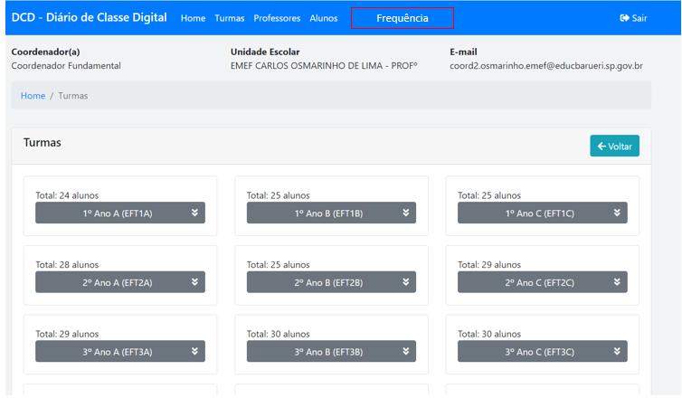

*Figura 7 - Seleção de Turmas*

Ao selecionar uma turma o sistema apresenta a relação de componentes curriculares da turma, conforme grade curricular.

|  |  |  |  |
| --- | --- | --- | --- |
| **SEGMENTO** | **TURMA** | **COMPONENTE CURRICULAR** | **COORDENADOR** |
| EMMEI, EMM e O.S.:  **Maternal** | **Berçário** | **Educação Infantil** | **10 - Coordenador de Maternal** |
| **Maternal** | **Educação Infantil** | **10 - Coordenador de Maternal** |
| EMMEI, EMEIF e EMEI: **Pré-escola** | **1º Fase** | **Educação Infantil** | **9 -  Coordenador Pré** |
| **2º Fase** | **Educação Infantil** | **9 -  Coordenador Pré** |
| EMEF e EMEIF:  **Fundamental I** | **1º Ano** | **Núcleo Comum (dia)**  **L.E.Inglês**  **Ed. Física** | **8 -  Coordenador Fundamental** |
| **2º Ano** | **Núcleo Comum (dia)**  **L.E.Inglês**  **Ed. Física** | **8 -  Coordenador Fundamental** |
| **3º Ano** | **Núcleo Comum (dia)**  **L.E.Inglês**  **Ed. Física**  **Música** | **8 -  Coordenador Fundamental** |
| **4º Ano** | **Núcleo Comum (dia)**  **L.E.Inglês**  **Ed. Física**  **Música** | **8 -  Coordenador Fundamental** |
| **5º Ano** | **Núcleo Comum (dia)**  **L.E.Inglês**  **Ed. Física**  **Música** | **8 -  Coordenador Fundamental** |
| EMEF e EMEIF:  **Fundamental II** | **6º Ano** | **LP**  **Arte**  **Ed. Fisica**  **L.I.**  **Mat.**  **Cie**  **Hist.**  **Geo** | **8 -  Coordenador Fundamental** |
| **7º Ano** | **LP**  **Arte**  **Ed. Fisica**  **L.I.**  **Mat.**  **Cie**  **Hist.**  **Geo** | **8 -  Coordenador Fundamental** |
| **8º Ano** | **LP**  **Arte**  **Ed. Física**  **L.I.**  **Mat.**  **Cie**  **Hist.**  **Geo** | **8 -  Coordenador Fundamental** |
| **9º Ano** | **LP**  **Arte**  **Ed. Física**  **L.I.**  **Mat.**  **Cie**  **Hist.**  **Geo** | **8 -  Coordenador Fundamental** |

Ao selecionar um componente curricular o sistema apresenta a tela de lançamento de frequência conforme tipo de professor: PEB I ou PEB II:

PEB I - Frequência por dia, o sistema abre página para registro de frequência e registro de habilidades desenvolvidas.

PEBII – Frequência por aula, o sistema abre página para registro de frequência com opção de uma ou mais aulas. O registro de habilidades é realizado posteriormente seguindo o mesmo padrão de fluxo dos lançamento de professores.

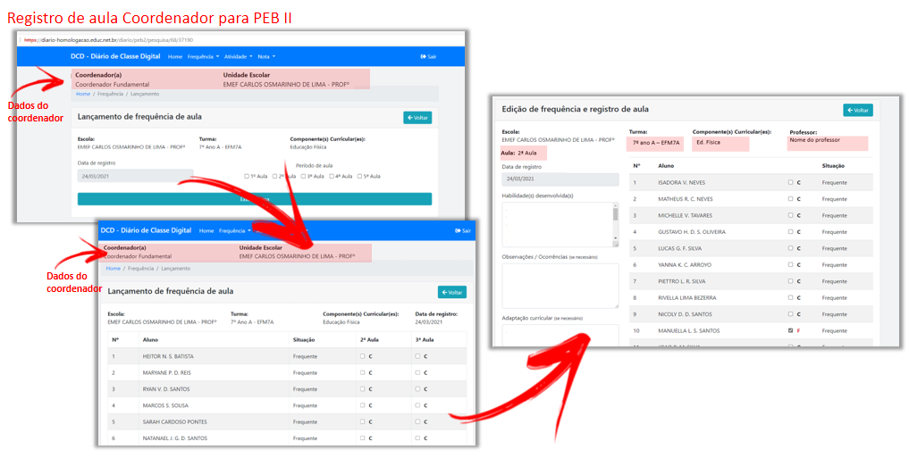

*Figura 8 - Fluxo do Lançamento Frequência*

Os registros inseridos ou editados pelo coordenador serão visualizados pelos professores da turma, mas não poderão ser editados.

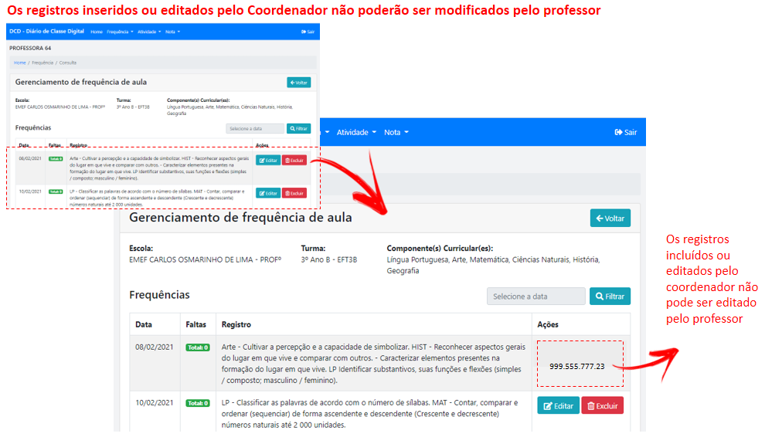

*Figura 9 - Visualização do Professor de registros inseridos ou editados pelo coordenador*

### Funcionalidade Gerenciamento de Frequência pelo Coordenador

Ao selecionar “Gerenciamento de frequência” o sistema apresenta relação de turmas da escola:



*Figura 10 - Seleção de Turmas*

Semelhante ao lançamento, o coordenador seleciona o componente curricular da turma.

O sistema apresenta todos os registros para o componente curricular selecionado, professores atuais e anteriores.

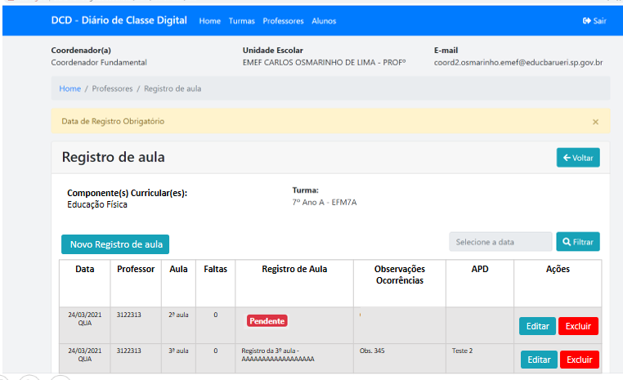

*Figura 11 - Gerenciamento Frequência Coordenador*

Os registros podem ser editados ou excluídos.

O sistema manterá log de registros excluídos por um tempo determinado, para fins de auditoria.

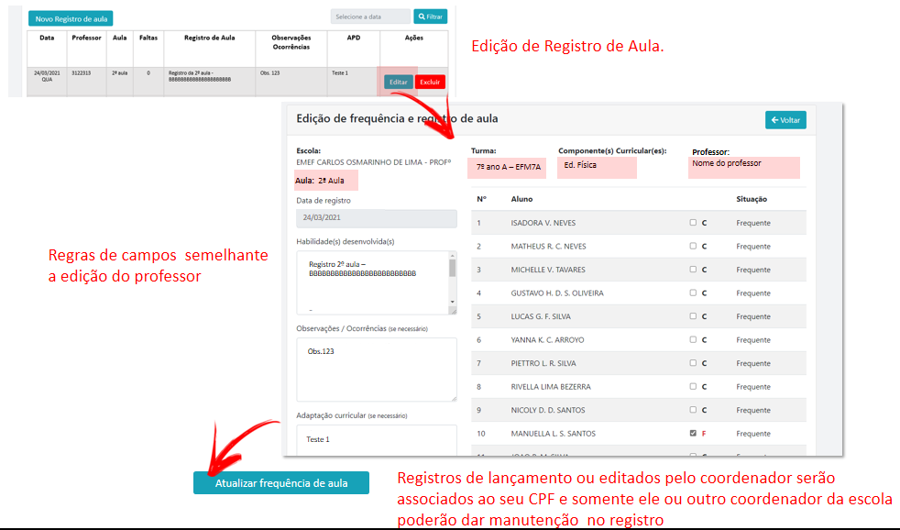

*Figura 12 - Fluxo de Edição Registro*

### Botão ‘Novo Registro’ no Gerenciador de Frequência

O coordenador seleciona “Gerenciamento de frequência”, seleciona a turma e o componente curricular.



*Figura 13 - Seleção de Turmas*

Na tela de Gerenciamento de frequência o sistema apresenta um botão para inclusão de Registro, navega para tela de inclusão considerando a turma e componente curricular. Não permite duplicidade de registro.

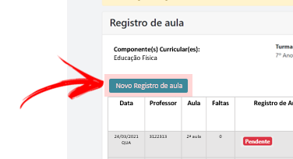

*Figura 14 – Botão Novo Registro no Gerenciamento Frequência Coordenador*



*Figura 15 - Fluxo de Edição Registro*

## Para o Professor

### Alteração no Gerenciamento de Frequência

Quando o coordenador inserir ou editar lançamento de frequências, o professor precisará visualizar esses registros.

O DCD do professor precisará ser alterado para adicionar os registros que sofreram manutenção pelo coordenador ou outro professor do mesmo componente curricular.

Essa melhoria permitirá que um professor novo visualize lançamentos dos professores anteriores.

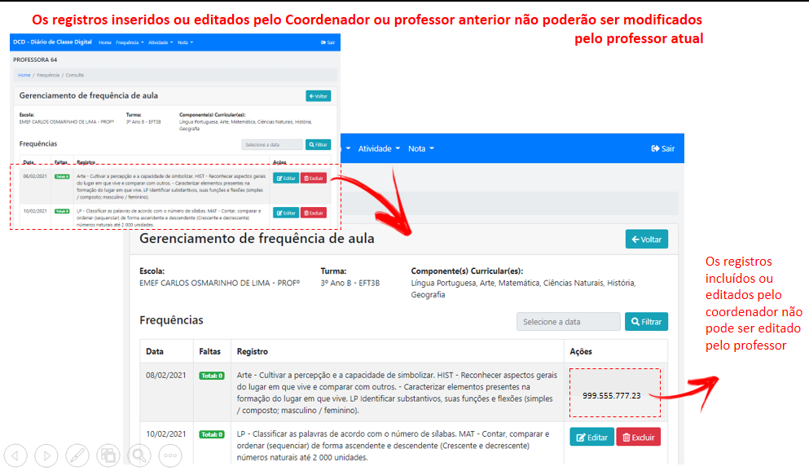

*Figura 16 - Visualização professor*

### Cálculo de Aulas dadas no Fechamento

O sistema deverá considerar todas as aulas registradas no DCD para o componente curricular para calcular as aulas dadas no fechamento bimestral, considerar os registros realizados pelo coordenador e por professores anteriores.

### Cálculo de faltas no Relatório de Faltas

O sistema deverá considerar todas as aulas registradas no DCD para o componente curricular para calcular as faltas, considerar os registros de faltas realizados pelo coordenador e por professores anteriores.

# Regras de Negócio

## RN 01 – Inclusão de Registro pelo coordenador

O Coordenador pode incluir registros de frequência no DCD na ausência ou indisponibilidade do professor (Licença, abonada, atestado e outros), o registro ficará visível para o professor, mas editável somente pelo coordenador.

## RN 02 – Edição de Registro pelo coordenador

O coordenador poderá editar registros de frequência do DCD de um professor. Registros editados pelo coordenador não poderão mais ser alterados pelo professor, somente visualizados.

## RN 03 – Exclusão de Registro pelo coordenador

O coordenador poderá excluir registros de frequência do DCD de um professor. Registros excluídos não serão mais visualizados nem para o coordenador e nem para o professor.

## RN 04 – Visualização de Registros de frequência pelo professor

No gerenciador de frequência o professor poderá visualizar todos os registros para o componente curricular, mas só poderá editar e excluir seus registros.

## RN 05 – Visualização de Registros de frequência pelo professor Berçário e Maternal

No gerenciador de frequência o professor visualiza todos os registros para o componente curricular “Educação Infantil” para sua turma, visualiza os registros do professor do contraturno mas só poderá editar e excluir seus registros.

## RN 06 – Registros de nova frequência Componente curricular Educação Infantil.

Para Maternal e Berçário, dois professores ministram aula para a mesma turma em períodos alternados, não existe campo no SIEB que determine qual período (manhã ou tarde) de cada professor, portanto não será possível no DCD relacionar o registro a um dos períodos. As turmas de Berçário e Maternal são em período integral.

# Fora do escopo

* Visualização de atividades avaliativas pelo coordenador de ensino fundamental I e II.
* Fechamento dos Bimestres, definir regras considerando todos os cenários (Maternal, berçário, fundamental I e fundamental II).
* Conselho de Classe no DCD – Visão do Coordenador

# Próximas Etapas

## Aprovação pela equipe do Apoio Pedagógico da solução - DCD para Registro de Aula pelo Coordenador (descrita neste documento)

## Construção - Desenvolvimento

## Testes

Definir usuários no ambiente de Homologação (professores) para lançamentos de registros (Berçário, Maternal, pré-escola, fundamental I e II perfil de PEBI e PEBII).

Principais Cenários de Testes

**Cenário 1**: Massa de teste com lançamento de frequência com datas sem preenchimento (simulando ausências) para professor infantil (maternal e Berçário), professor de pré (fase 1 e fase 2), professor PEB I (1º a 5º ano) e professor PEB II (de 1º a 9º ano). Lançar frequência como coordenador, e entrar novamente com perfil de professor e verificar o preenchimento pelo coordenador (o registro não pode ser editado pelo professor, somente visualizado).

**Cenário 2**: Massa de teste com lançamento de frequência com datas sem preenchimento (simulando ausências) e datas preenchidas para professor infantil (maternal e Berçário), professor de pré (fase 1 e fase 2), professor PEB I (1º a 5º ano) e professor PEB II (de 1º a 9º ano). Editar frequência como coordenador de frequências lançadas pelos professores, e entrar novamente com perfil de professor e verificar a edição do registro pelo coordenador (o registro não pode mais ser editado pelo professor, somente visualizado).

**Cenário 3**: Massa de teste com lançamento de frequência com datas sem preenchimento (simulando ausências) para professor infantil (maternal e Berçário), professor de pré (fase 1 e fase 2), professor PEB I (1º a 5º ano) e professor PEB II (de 1º a 9º ano). Excluir frequência como coordenador de frequências lançadas pelos professores, e entrar novamente com perfil de professor e verificar a exclusão do registro pelo coordenador (o registro não deve mais constar na visualização do professor).

**Cenário 4**: validar se o cálculo do campo aulas dadas, para todas as turmas usadas nos teste de manutenção de registro pelo coordenador foi alterado. O total de aulas dadas deve considerar todas as aulas registradas para o componente curricular.

**Cenário 5**: Na visualização do professor, deve ficar visível as aulas dadas por outros professores (mesma turma e mesmo componente curricular). Simular realocação de turma para outro professor.

**Cenário 6**: Entrar com professor Maternal e Berçário e na visualização do professor, deve ficar visível as aulas dadas por outros professores (mesma turma e mesmo componente curricular e no contraturno). Simular realocação de turma para outro professor.

**OBS**.: Muitas situações encontradas em produção não estão representadas nos Cenários acima e apresentam comportamentos não tratados pelo sistema. Seu tratamento será definido e desenvolvido conforme as situações forem

## Correção de Apontamento e validação de correções ambiente Homologação

## Apresentar solução testada para Apoio Pedagógico Validar